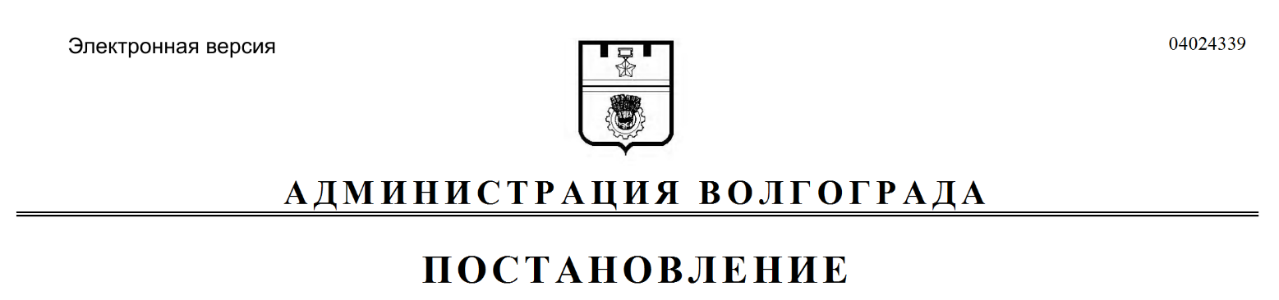
от 11.09.2019 № 1060

О внесении изменений в постановление администрации Волгограда от 28 апреля 2017 г. № 640 «О создании рабочей группы по разработке инвестиционного паспорта городского округа город-герой Волгоград»

В соответствии с решением Волгоградской городской Думы от 22 марта 2017 г. № 55/1582 «О структуре администрации Волгограда», постановлениями главы Волгограда от 25 сентября 2018 г. № 6-п «Об утверждении структуры аппарата главы Волгограда», от 18 июля 2019 г. № 227-п «Об утверждении положений об управлении экономического развития и инвестиций аппарата главы Волгограда и его отделах», руководствуясь статьями 7, 39 Устава города-героя Волгограда, администрация Волгограда
ПОСТАНОВЛЯЕТ:
1. Внести в постановление администрации Волгограда от 28 апреля 2017 г. № 640 «О создании рабочей группы по разработке инвестиционного паспорта городского округа город-герой Волгоград» следующие изменения:
1.1. В пункте 4 слово «администрации» исключить.
1.2. В Положении о рабочей группе по разработке инвестиционного паспорта городского округа город-герой Волгоград, утвержденном указанным постановлением:
1.2.1. Абзац второй пункта 1.2 раздела 1 изложить в следующей редакции:
«Председателем рабочей группы является первый заместитель главы Волгограда, заместителем председателя рабочей группы является заместитель начальника управления экономического развития и инвестиций аппарата главы Волгограда.».
1.2.2. В разделе 3:
1.2.2.1. В абзаце первом пункта 3.5 предложение второе изложить в следующей редакции: «В случае невозможности присутствия члена рабочей группы на заседании рабочей группы он имеет право представить в письменной форме свое мнение по рассматриваемым вопросам, которое оглашается на заседании рабочей группы и приобщается к протоколу заседания рабочей группы.».
1.2.2.2. Дополнить пунктом 3.9 следующего содержания:
«3.9. Организационно-техническое обеспечение деятельности рабочей группы осуществляется управлением экономического развития и инвестиций аппарата главы Волгограда.».
1.3. В составе рабочей группы по разработке инвестиционного паспорта городского округа город-герой Волгоград (далее – рабочая группа), утвержденном указанным постановлением:
1.3.1. Вывести из состава рабочей группы Карпова О.В., Кайгородова А.А.
1.3.2. Ввести в состав рабочей группы:
Гамову Елизавету Александровну – главного специалиста управления экономического развития и инвестиций аппарата главы Волгограда секретарем рабочей группы,
Савельеву Ларису Васильевну – заместителя директора муниципального казенного учреждения «Волгоградский инженерный центр» членом рабочей группы (по согласованию).
1.3.3. Слова «Пешкова Ирина Сергеевна – первый заместитель главы администрации Волгограда, председатель рабочей группы» заменить словами «Пешкова Ирина Сергеевна – первый заместитель главы Волгограда, председатель рабочей группы».
1.3.4. Слова «Муравьев Николай Александрович – заместитель начальника управления экономического развития и инвестиций администрации Волгограда, заместитель председателя рабочей группы» заменить словами «Муравьев Николай Александрович – заместитель начальника управления экономического развития и инвестиций аппарата главы Волгограда, заместитель председателя рабочей группы».
1.3.5. Слова «Гопко Светлана Геннадиевна – заместитель начальника отдела стратегического и программно-целевого планирования управления экономического развития и инвестиций администрации Волгограда» заменить словами «Гопко Светлана Геннадиевна – начальник отдела стратегического планирования и прогнозирования управления экономического развития и инвестиций аппарата главы Волгограда».
2. Настоящее постановление вступает в силу со дня его официального опубликования.

Глава Волгограда В.В.Лихачев

